Федеральное государственное образовательное бюджетное учреждение высшего профессионального образования
«Финансовый университет при Правительстве Российской Федерации»

Кафедра

Реферат

"Разработка, применение и перспективы развития нейрокомпьютеров"

Выполнила:
студентка гр. М1-1
Жилякова А.И.
Проверил:
Магомедов Р.М.

Москва – 2011
Оглавление.
1. Введение 3
2. История нейрокомпьютеров. 4
3. Применение нейрокомпьютеров 8
3.1. Преимущества и недостатки 8
3.2. Практическое применение нейрокомпьютеров. 10
3.2.1. Сферы применения 10
3.2.2. Применение нейрокомпьютеров в финансовой и экономической деятельности. 11
4. Перспективы развития нейрокомпьютеров 17
5. Заключение. 20
Список используемой литературы. 22

Список иллюстраций.
Таблица 1. Определения нейрокомпьютеров 5
Рисунок 1. Нейронные сети и нейрокомпьютеры 6
Диаграмма 1. Сферы применения нейрок-в 9
Таблица 2. Примение нейрок-в в экономике 11
Рисунок 2. Нейрокомпьютер, прогнозирующий курс доллара 16

Введение
Автор реферата, не претендуя на исчерпывающее изложение темы, в рамках небольшой работы, поставила цель изучить такое новшество в техническом мире, как нейрокомпьютеры, последовательно раскрывая историю их разработки, применение и перспективы развития.
Выбор пал на данную тему из-за ее актуальности. В настоящее время разработка нейрокомпьютеров ведется в большинстве промышленно развитых стран. Нейрокомпьютеры позволяют с высокой эффективностью решать целый ряд интеллектуальных задач. Это задачи распознавания образов, адаптивного управления, прогнозирования, диагностики и т.д. Нейрокомпьютеры отличаются от ЭВМ предыдущих и поколений не просто большими возможностями. Принципиально меняется способ использования машины. Место программирования занимает обучение, нейрокомпьютер учится решать задачи. Поэтому сегодня его развитие становится первоочередной задачей науки.

История нейрокомпьютеров.
Нейрокомпьютер — устройство переработки информации на основе принципов работы естественных нейронных систем. Эти принципы были формализованы, что позволило говорить о теории искусственных нейронных сетей. «Проблематика же нейрокомпьютеров заключается в построении реальных физических устройств, что позволит не просто моделировать искусственные нейронные сети на обычном компьютере, но так изменить принципы работы компьютера, что станет возможным говорить о том, что они работают в соответствии с теорией искусственных нейронных сетей.» Нейросетевой тематикой занимаются как разработчики вычислительных систем и программисты, так и специалисты в области медицины, финансово-экономические работники, химики, физики и т.п. (т.е. все кому не лень). То, что понятно физику, совершенно не принимается медиком и наоборот - все это породило многочисленные споры и целые терминологические войны по различным направлениям применения всего, где есть приставка нейро-.
Приведем некоторые наиболее устоявшиеся определения нейрокомпьютера.
№ | Научное направление | Определение нейровычислительной системы
11. | Математическая статистика | Нейрокомпьютер - это вычислительная система автоматически формирующая описание характеристик случайных процессов или их совокупности, имеющих сложные, зачастую многомодальные или вообще априори неизвестные функции распределения.
22. | Математическая логика | Нейрокомпьютер - это вычислительная система алгоритм работы которой представлен логической сетью элементов частного вида - нейронов, с полным отказом от булевых элементов типа И, ИЛИ, НЕ.
33. | Пороговая логика | Нейрокомпьютер - это вычислительная система, алгоритм решения задач в которой представлен в виде сети пороговых элементов с динамически перестраиваемыми коэффициентами и алгоритмами настройки, независимыми от размерности сети пороговых элементов и их входного пространства
44. | Вычислительная техника | Нейрокомпьютер - это вычислительная система с MSIMD архитектурой, в которой процессорный элемент однородной структуры упрощен до уровня нейрона, резко усложнены связи между элементами и программирование перенесено на изменение весовых коэффициентов связей между процессорными элементами.
55. | Медицина (нейробиологический подход) | Нейрокомпьютер - это вычислительная система представляющая собой модель взаимодействия клеточного ядра, аксонов и дендридов, связанных синаптическими связями (синапсами) (т.е. модель биохимических процессов протекающих в нервных тканях).
66. | Экономика и финансы | Устоявшегося определения нет, но чаще всего под нейровычислителем понимают систему обеспечивающую параллельное выполнение “бизнес”-транзакций.
Таблица 1. Определения нейрокомпьютеров
Термины нейрокибернетика, нейроинформатика, нейрокомпьютеры вошли в научный обиход недавно — в середине 80-х годов XX века. Однако электронный и биологический мозг постоянно сравнивались на протяжении всей истории существования вычислительной техники. Знаменитая книга Н. Винера «Кибернетика» (1948) имеет подзаголовок «Управление и связь в животном и машине».
Первыми нейрокомпьютерами были перцептроны Розенблатта: Марк-1 (1958) и Тобермори (1961—1967), а также Адалин, разработанный Уидроу (Widrow) и Хоффом (1960) на основе дельта-правила (формулы Уидроу). В настоящее время Адалин (адаптивный сумматор, обучающийся по формуле Уидроу) является стандартным элементом многих систем обработки сигналов и связи. В этом же ряду первых нейрокомпьютеров находится программа «Кора», разработанная в 1961 году под руководством М. М. Бонгарда.
Большую роль в развитии нейрокомпьютинга сыграла монография Розенблатта (1958).
Идея нейро-бионики (создания технических средств на нейро-принципах) стала интенсивно реализовываться в начале 1980-х гг. «Импульсом было следующее противоречие: размеры элементарных деталей компьютеров сравнялись с размерами элементарных «преобразователей информации» в нервной системе, было достигнуто быстродействие отдельных электронных элементов в миллионы раз большее, чем у биологических систем, а эффективность решения задач, особенно связанных задач ориентировки и принятия решений в естественной среде, у живых систем пока недостижимо выше.»
Другой импульс развитию нейрокомпьютеров дали теоретические разработки 1980-х годов по теории нейронных сетей (сети Хопфилда, сети Кохонена, метод обратного распространения ошибки).
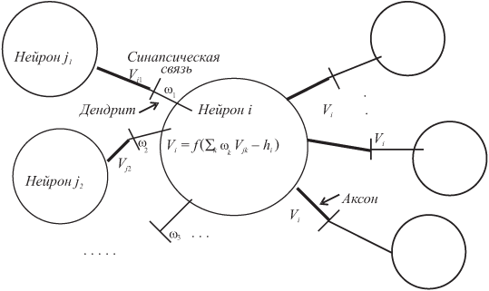
Рисунок 1. Нейронные сети и нейрокомпьютеры
Таким образом, нейрокомпьютеры имеют краткую, но богатую историю. Рассмотрим теперь применение нейрокомпьютеров.

Применение нейрокомпьютеров

Преимущества и недостатки
По сравнению с обычными компьютерами нейрокомпьютеры обладают рядом преимуществ.
Во-первых — высокое быстродействие, связанное с тем, что алгоритмы
нейроинформатики обладают высокой степенью параллельности.
Во-вторых — нейросистемы делаются очень устойчивыми к помехам и разрушениям.
В-третьих — устойчивые и надежные нейросистемы могут создаваться из ненадежных элементов, имеющих значительный разброс параметров.
Несмотря на перечисленные выше преимущества эти устройства имеют ряд недостатков:
1. Они создаются специально для решения конкретных задач, связанных с нелинейной логикой и теорией самоорганизации. Решение таких задач на обычных компьютерах возможно только численными методами.
2. В силу своей уникальности эти устройства достаточно дорогостоящи.
На роль центральной проблемы, решаемой всей нейроинформатикой и нейрокомпьютингом, А. Горбань предложил проблему эффективного параллелизма. Давно известно, что производительность компьютера возрастает намного медленнее, чем число процессоров. М. Минский сформулировал гипотезу: производительность параллельной системы растёт (примерно) пропорционально логарифму числа процессоров — это намного медленнее, чем линейная функция (Гипотеза Минского).
Для преодоления этого ограничения применяется следующий подход: для различных классов задач строятся максимально параллельные алгоритмы решения, использующие какую-либо абстрактную архитектуру (парадигму) мелкозернистого параллелизма, а для конкретных параллельных компьютеров создаются средства реализации параллельных процессов заданной абстрактной архитектуры. В результате появляется эффективный аппарат производства параллельных программ.
Нейроинформатика поставляет универсальные мелкозернистые параллельные архитектуры для решения различных классов задач. Для конкретных задач строится абстрактная нейросетевая реализация алгоритма решения, которая затем реализуется на конкретных параллельных вычислительных устройствах. Таким образом, нейросети позволяют эффективно использовать параллелизм.

Практическое применение нейрокомпьютеров.

Сферы применения
Несмотря на недостатки, нейрокомпьютеры могут быть успешно использованы в различных областях народного хозяйства:
— управление в режиме реального времени: самолетами, ракетами и
технологическими процессами непрерывного производства (металлургического, химического и др.);
— распознавание образов: человеческих лиц, букв и иероглифов, сигналов радара и сонара, отпечатков пальцев в криминалистике, заболеваний по симптомам (в медицине) и местностей, где следует искать полезные ископаемые (в геологии, по косвенным признакам);
— прогнозы: погоды, курса акций (и других финансовых показателей), исхода лечения, политических событий (в частности результатов выборов), поведения противников в военном конфликте и в экономической конкуренции;
— оптимизация и поиск наилучших вариантов: при конструировании технических устройств, выборе экономической стратегии и при лечении больного.
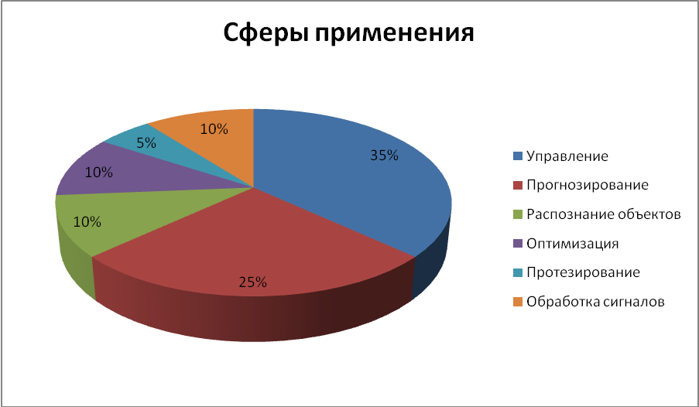
Диаграмма 1. Сферы применения нейрок-в
Этот список можно продолжать, но и сказанного достаточно для того, чтобы понять, что нейрокомпьютеры могут занять достойное место в современном обществе.
Что же представляет из себя нейрокомпьютер? Нейрокомпьютеры бывают двух типов:
1. Большие универсальные компьютеры построенные на множестве нейрочипов.
2. Нейроимитаторы, представляющие собой программы для обычных компьютеров, имитирующие работу нейронов. В основе такой программы заложен алгоритм работы нейрочипа с определенными внутренними связями. Что — то типа “Черного ящика”, по принципу которого он и работает. На вход такой программы подаются исходные данные и на основании закономерностей, связанных с принципом работы головного мозга, делаются выводы о правомерности полученных результатов.

3.2.2. Применение нейрокомпьютеров в финансовой и экономической деятельности.
Перечислим основные классы задач, возникающих в финансовой области, которые эффективно решаются с помощью нейронных сетей.
Задача | Пример использования нейрокомпьютеров
Прогнозирование временных рядов на основе нейросетевых методов обработки | Валютный курс, спрос и котировки акций, фьючерсные контракты и др.
Прогнозирование банкротств на основе нейросетевой системы распознавания | Составление прогнозирующих отчетов
Применение нейронных сетей к задачам биржевой деятельности | Определение курсов облигаций и акций предприятий с целью вложения средств в эти предприятия
Прогнозирование экономической эффективности финансирования экономических и инновационных проектов | Предсказание результатов вложений
Таблица 2. Примение нейрок-в в экономике
Приведем краткое пояснение каждого из основных приложений.
1. Прогнозирование временных рядов на основе нейросетевых методов обработки.
- Прогнозирование кросс-курса валют
- Прогнозирование котировок и спроса акций для биржевых спекуляций (не для долгосрочного вложения)
- Прогнозирование остатков средств на корреспондентских счетах банка
В настоящее время прогноз курсов иностранных валют определяется экспертизой квалифицированных специалистов в области обмена валют, которые всегда в дефиците. Исследования показывают, что имеется ряд показателей и математических зависимостей, которые дают возможность прогнозирования курса валюты, хотя могут и не относиться к финансовой области непосредственно. «Однако динамическая природа рынков не позволяет выделить единственный <точный> показатель, так как условия рынка со временем меняются и решение задачи возможно при использовании сочетания ряда показателей, то есть переход к нелинейной многокритериальной модели. Специалистами Лондонского Ситибанка (Citibank NA London) разработаны коммерческие программы на базе искусственных нейронных сетей для прогнозирования курса валют.»
2. Страховая деятельность банков.
- оценка риска страхования инвестиций на основе анализа надежности проекта
- оценка риска страхования вложенных средств
Применение нейронных сетей для оценки риска страхования особенно эффективно с точки зрения способности анализировать как ранее накопленные данные по результатам страхования, так и коррелирующие данные, определяемые как дополнительные. Возможна оценка надежности проекта на основе нейросетевой системы распознавания надежности.
3. Прогнозирование банкротств на основе нейросетевой системы распознавания.
- анализ надежности фирмы с точки зрения возможности ее банкротства с помощью нейросетевой системы распознавания и выдача результата в дискретном виде (да. нет)
- анализ величины вероятности банкротства фирмы на основе многокритериальной оценки с построением нелинейной модели с помощью нейронных сетей (пример результата - 74% вероятности банкротства).
Анализ банкротств, использующий финансовые соотношения, является весьма важным по нескольким соображениям. Во-первых, управление фирмы может выявлять потенциальные проблемы, которые требуют внимания. Во-вторых, инвесторы используют финансовые соотношения для оценки фирм. Наконец, аудиторы используют их как инструмент в оценке деятельности фирм. Данные используемые для обанкротившихся фирм могут быть взяты из последних финансовых бюллетеней, вышедших перед тем, как фирмы объявили банкротство.
4. Определение курсов облигаций и акций предприятий с целью вложения средств в эти предприятия.
- выделение долгосрочных и краткосрочных скачков курсовой стоимости акций на основе нелинейной нейросетевой модели
- предсказание изменения стоимости акций на основе нейросетевого анализа временных экономических рядов
- распознавание ситуаций, когда резкое изменение цены акций является результатом биржевой игры с помощью нейросетевой системы распознавания
- определение соотношения котировок и спроса
Прогнозирующая система может состоять из нескольких нейронных сетей, которые обучаются взаимосвязям между различными техническими и экономическими показателями и периодами покупки и продажи акций. Целью прогноза является выбор наилучшего времени для покупки и продажи акций. Здесь рассматриваются также задачи формирования портфеля ценных бумаг и распознавания шаблонов на графике изменения курсов акций, которые позволяют прогнозировать курс акций на последующем отрезке времени. На рынке акций шаблон <треугольника> в диаграмме (графике) изменений курса акций является индикатором важного направления будущего изменения цены акций. Однако никакие методы основанные на правилах не дают хорошего результата, только высококвалифицированные эксперты. «Нейросетевой подход дал весьма многообещающие результаты для Токийской фондовой биржи после обучения сети на 15 обучающих шаблонах треугольника и проверке на одном нейросетевом шаблоне. После чего были проведены 16 экспериментов на данных по ценам акций за последние 3 года. Шаблон треугольника был успешно определен в 15 случаях.»
5. Применение нейронных сетей к задачам анализа биржевой деятельности.
- нейросетевая система распознавания всплесков биржевой активности - анализ деятельности биржи на основе нейросетевой модели
- предсказание цен на товары и сырье с выделением трендов вне зависимости от инфляции и сезонных колебаний - нейросетевая система выделения трендов по методикам <японских свечей> и других гистографических источников отображения информации
Для задач биржевой деятельности наиболее интересным представляется построение системы распознавания природы биржевых событий и выделение основных закономерностей, то есть поиск взаимосвязи резкого изменения биржевой цены и биржевой активности в зависимости от биржевой игры или инфляционных процессов. Эффективным может быть применение нейронной сети для предсказания цен на товары и сырье вне зависимости от сезона и уровня инфляции (выделение трендов).
6. Прогнозирование экономической эффективности финансирования экономических и инновационных проектов.
- предсказание на основе анализа реализованных ранее проектов;
- предсказание на основе соответствия предлагаемого проекта экономической ситуации
В первом случае используется способность нейронных сетей к предсказанию на основе временных рядов, во втором - построения нелинейной модели на базе нейронной сети.
7. Предсказание результатов займов.
- определение возможности кредитования предприятий
- предоставление кредитов и займов без залога
Используется (в редком случае) при предоставлении займов без залога на основе анализа дополнительной информации о потребителе кредитов. Оценивает риск займа на основе построения нелинейной модели. Имеющаяся информация основана на исследованиях, производимых международными финансовыми группами.
8. Общие приложения нейронных сетей
- применение нейронных сетей в задачах маркетинга и розничной торговли
Одно из самых <модных> применений нейрокомпьютеров в финансовой области. Один из решаемых вопросов - установление цены на новый вид товара на основе многокритериальной оценки.
- моделирование динамики цен на сельскохозяйственную продукцию в зависимости от климатических условий
- моделирование работы коммунальных служб на основе нейросетевой модели для многокритериального анализа
- построение модели структуры расходов семьи.

4. Перспективы развития нейрокомпьютеров
Многолетние усилия многих исследовательских групп привели к тому, что к настоящему моменту накоплено большое число различных «правил обучения» и архитектур нейронных сетей, их аппаратных реализаций и приёмов использования нейронных сетей для решения прикладных задач.
Эти интеллектуальные изобретения существуют в виде «зоопарка» нейронных сетей. Каждая сеть из зоопарка имеет свою архитектуру, правило обучения и решает конкретный набор задач. В последнее десятилетие прилагаются серьёзные усилия для стандартизации структурных элементов и превращений этого «зоопарка» в «технопарк»: каждая нейронная сеть из зоопарка реализована на идеальном универсальном нейрокомпьютере, имеющем заданную структуру.
Основные правила выделения функциональных компонентов идеального нейрокомпьютера (по Миркесу):
- Относительная функциональная обособленность: каждый компонент имеет чёткий набор функций. Его взаимодействие с другими компонентами может быть описано в виде небольшого числа запросов.
- Возможность взаимозамены различных реализаций любого компонента без изменения других компонентов.
Постепенно складывается рынок нейрокомпьютеров. В настоящее время широко распространены различные высокопараллельные нейро-ускорители (сопроцессоры) для различных задач. Моделей универсальных нейрокомпьютеров на рынке мало отчасти потому, что большинство из них реализованы для спецприменений. Примерами нейрокомпьютеров являются нейрокомпьютер Synapse (Siemens, Германия), процессор NeuroMatrix. Издаётся специализированный научно-технический журнал «Нейрокомпьютеры: разработка, применение». С технической точки зрения сегодняшние нейрокомпьютеры — это вычислительные системы с параллельными потоками одинаковых команд и множественным потоком данных (MSIMD-архитектура). Это одно из основных направлений развития вычислительных систем с массовым параллелизмом.
Искусственная нейронная сеть может передаваться от (нейро)компьютера к (нейро)компьютеру, так же как и компьютерная программа. Более того, на её основе могут быть созданы специализированные быстродействующие аналоговые устройства. «Выделяются несколько уровней отчуждения нейронной сети от универсального (нейро)компьютера: от сети, обучающейся на универсальном устройстве и использующей богатые возможности в манипулировании задачником, алгоритмами обучения и модификации архитектуры, до полного отчуждения без возможностей обучения и модификации, только функционирование обученной сети.»
Одним из способов подготовки нейронной сети для передачи является её вербализация: обученную нейронную сеть минимизируют с сохранением полезных навыков. Описание минимизированной сети компактнее и часто допускает понятную интерпретацию.
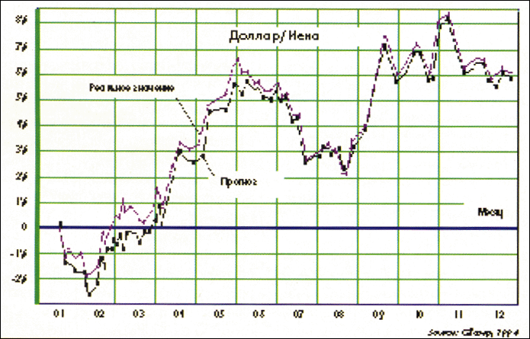
Рисунок 2. Нейрокомпьютер, прогнозирующий курс доллара

В нейрокомпьютинге постепенно созревает новое направление, основанное на соединении биологических нейронов с электронными элементами. По аналогии с Software (программное обеспечение — «мягкий продукт») и Hardware (электронное аппаратное обеспечение — «твёрдый продукт»), эти разработки получили наименование Wetware «влажный продукт».
В настоящее время уже существует технология соединения биологических нейронов со сверхминиатюрными полевыми транзисторами с помощью нановолокон (Nanowire). В разработках используется современная нанотехнология. В том числе, для создания соединений между нейронами и электронными устройствами используются углеродные нанотрубки.
(Распространено также и другое определение термина «Wetware» — человеческий компонент в системах «человек-компьютер».)

Заключение.
Нейронные сети возникли из исследований в области искусственного интеллекта, а именно, из попыток воспроизвести способность биологических нервных систем обучаться и исправлять ошибки.
Такие системы основывались на высокоуровневом моделировании процесса мышления на обычных компьютерах. Скоро стало ясно, чтобы создать искусственный интеллект, необходимо построить систему с похожей на естественную архитектурой, т. е. перейти от программной реализации процесса мышления к аппаратной.
Естественным продолжением аппаратного и программного подхода к реализации нейрокомпьютера является программно-аппаратный подход.
Аппаратный подход связан с созданием нейрокомпьютеров в виде нейроподобных структур (нейросетей) электронно-аналогового, оптоэлектронного и оптического типов. Для таких компьютеров разрабатываются специальные СБИС (нейрочипы).
Основу нейросетей составляют относительно простые, в большинстве случаев - однотипные, элементы (ячейки), имитирующие работу нейронов мозга - искусственные нейроны. Нейрон обладает группой синапсов – однонаправленных входных связей, соединенных с выходами других нейронов, а также имеет аксон - выходную связь данного нейрона, с которой сигнал (возбуждения или торможения) поступает на синапсы следующих нейронов. Каждый синапс характеризуется величиной синаптической связи или ее весом, который по физическому смыслу эквивалентен электрической проводимости в электрических связях.
Для решения отдельных типов задач существуют оптимальные конфигурации нейронных сетей. Если же задача не может быть сведена ни к одному из известных типов, разработчику приходится решать сложную проблему синтеза новой конфигурации. При этом он руководствуется несколькими основополагающими принципами: возможности сети возрастают с увеличением числа ячеек сети, плотности связей между ними и числом слоев нейронов. Одной из важных особенностью нейронной сети является возможность к обучению. Обучение нейросети может вестись с учителем или без него. В первом случае сети предъявляются значения как входных, так и желательных выходных сигналов, и она по некоторому внутреннему алгоритму подстраивает веса своих синаптических связей. Во втором случае выходы нейросети формируются самостоятельно, а веса изменяются по алгоритму, учитывающему только входные и производные от них сигналы. После обучения на достаточно большом количестве примеров можно использовать обученную сеть для прогнозирования, предъявляя ей новые входные значения. Это важнейшее достоинство нейрокомпьютера, позволяющие ему решать интеллектуальные задачи, накапливая опыт.

Список используемой литературы.
- Галушкин А.И. Некоторые исторические аспекты развития элементной базы вычислительных систем с массовым параллелизмом (80- и 90-е годы) // Нейрокомпьютер. 2000. № 1
- Власов А.И. Нейросетевая реализация микропроцессорных систем активной акусто- и виброзащиты // Нейрокомпьютеры: разработка и применение. 2000. № 1.
- Ф.Уоссермен, Нейрокомпьютерная техника, М.,Мир, 1992.
- Итоги науки и техники: физические и математические модели нейронных сетей, том 1, М., изд. ВИНИТИ, 1990.
- http://ru.wikipedia.org/wiki/Нейрокомпьютер
- http://www.chipinfo.ru/literature/chipnews/200005/34.html
- http://works.tarefer.ru/30/100032/index.html
- http://www.tiptoptech.net/neirokomputer.html
- http://www.iam.ru/world/neuron.htm
- http://www.intuit.ru/department/expert/neurocomputing/2/2.html

http://ru.wikipedia.org/wiki/Нейрокомпьютер
http://ru.wikipedia.org/wiki/Нейрокомпьютер
http://works.tarefer.ru/30/100032/index.html
Уоссермен Ф., Нейрокомпьютерная техника - М., Изд. «Мир», 1992. – С.93
http://www.chipinfo.ru/literature/chipnews/200005/34.html
http://ru.wikipedia.org/wiki/Нейрокомпьютер

